2018年9月7日常州市新桥初级中学全体师生齐聚学校报告厅，隆重举行了2018-2019学年第一学期开学典礼暨教师节表彰大会。
开学典礼暨教师节表彰大会由团委聂永丽老师主持，首先,举行了新学期升旗仪式,全体师生肃穆而立,齐唱国歌,展现了新桥初级中学全体师生昂扬向上、拼搏进取的精神风貌。
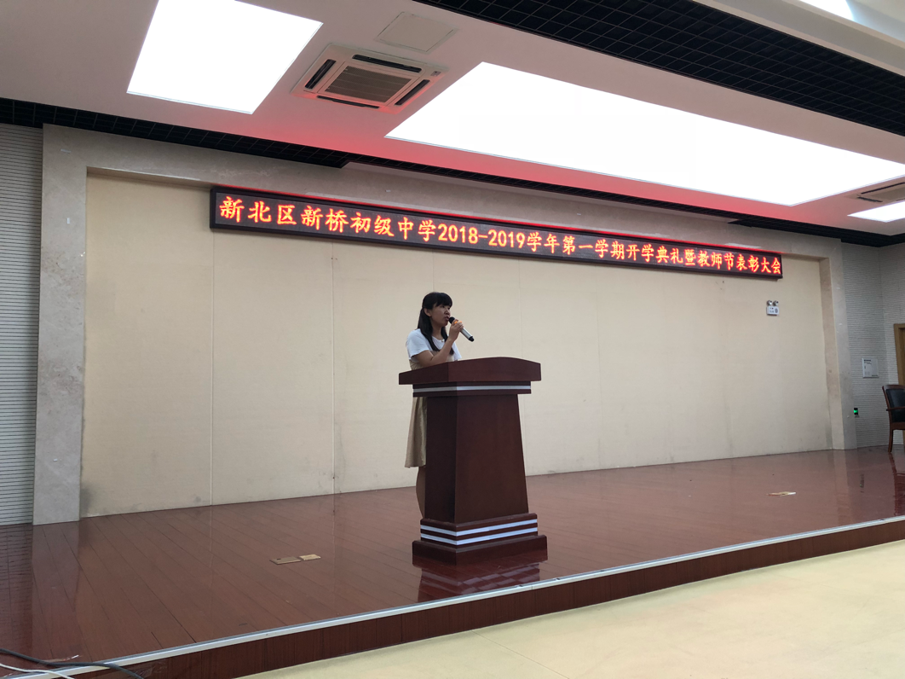
国歌之后宣校长为本次开学典礼致辞。在宣校长的谆谆教诲之中，全校师生进一步明确了新学期的奋斗目标、努力方向，我们也将朝着这么目标努力鞭笞自己。
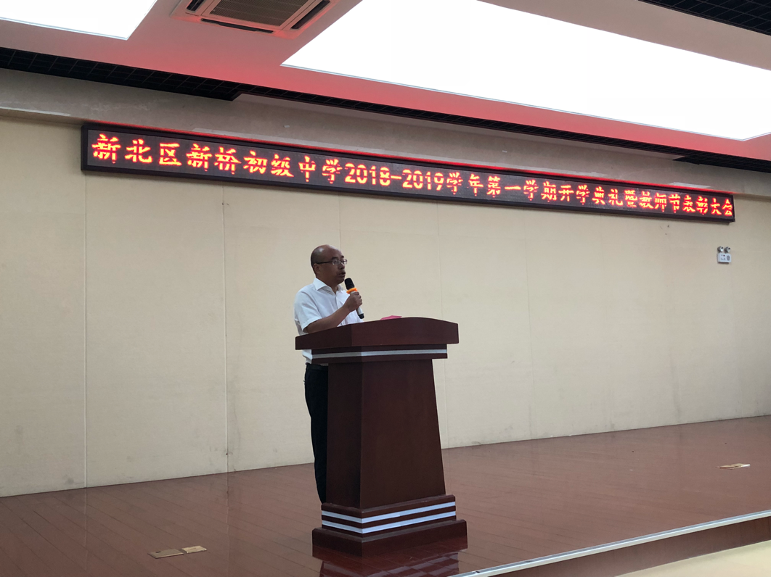
接下来，学校为上一学年涌现的一大批三好学生和优秀学生干部等先进个人颁奖。群体师生用热烈的掌声对这些同学表示祝贺。九（3）班学生代表高云馨也就这次获奖和新学期的到来发表了感言。是的，成绩和荣誉属于过去，未来需要进一步耕耘，要谦虚谨慎，不骄不躁，在新学年创造新成绩，展现新风采。
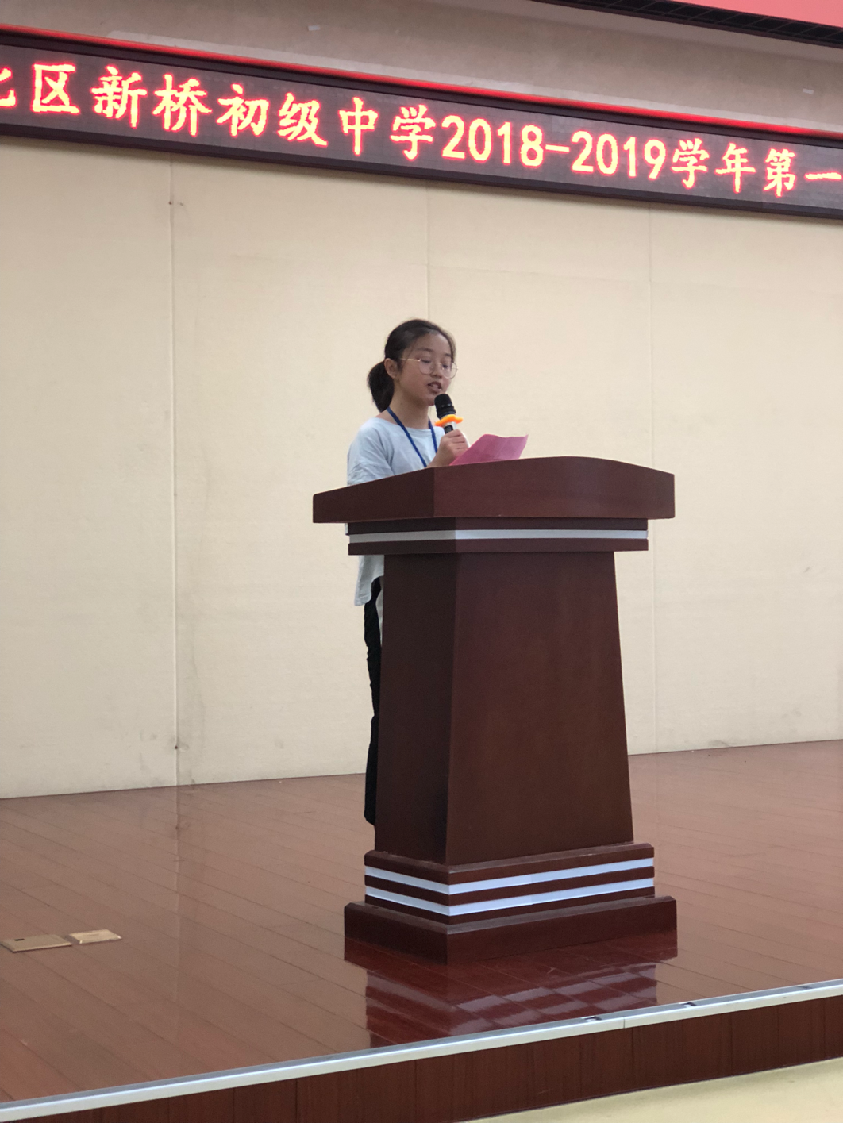
在过去的一年里，学生们取得的种种进步都离不开老师的培育，新桥初中取得的一系列成绩，也少不了每一位教职员工的付出，新桥初中全体教职工齐心协力，努力工作，这其中也涌现了一批优秀教师。典礼上，潘书记宣读了我校的优秀教师名单。随着音乐的响起，宣校长为获得市、区先进称号的教师颁奖，捧着一颗赤诚之心，奉献给三尺讲台，这些优秀教师们在台上说出了他们的教育箴言。
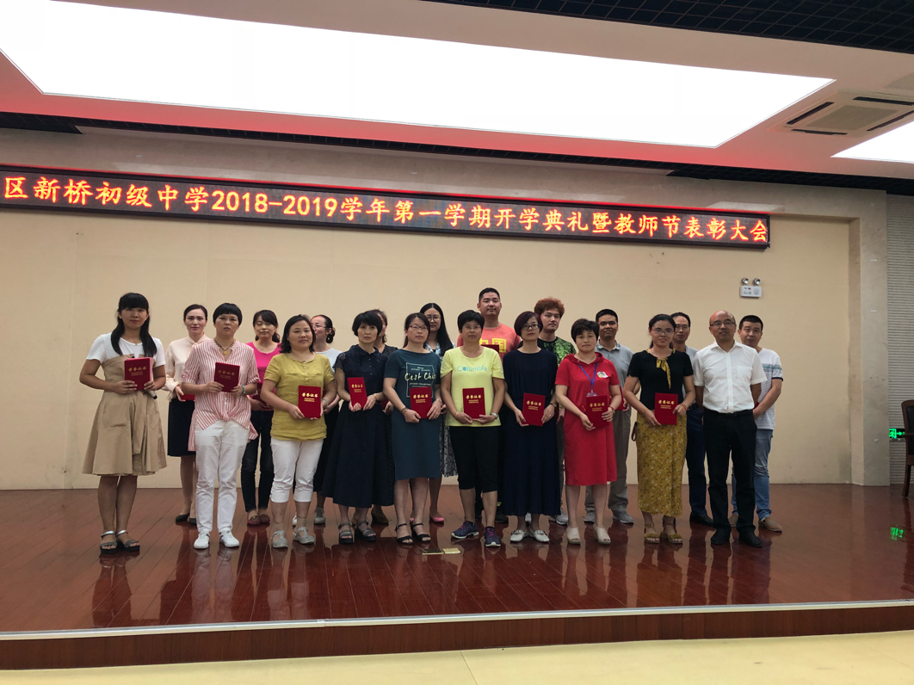
之后潘书记给获得心桥基金优秀工作者颁奖，周校长和高校长分别给数学、体育教研组颁奖。
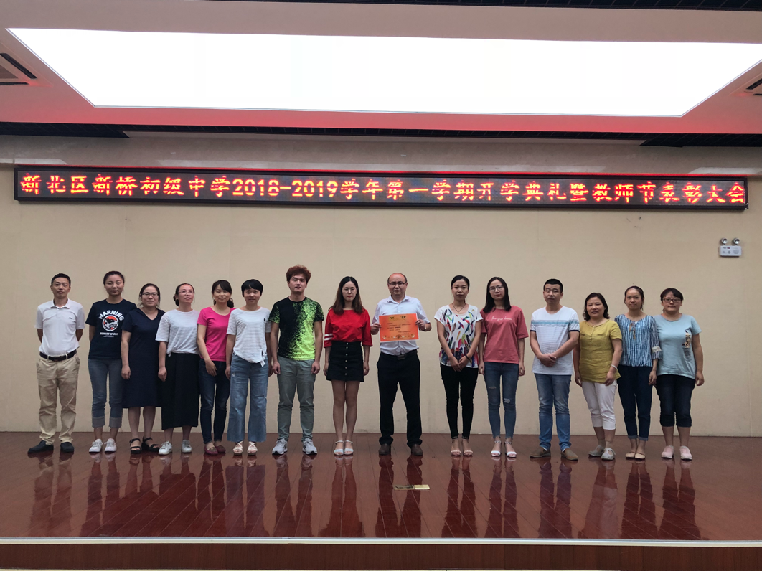
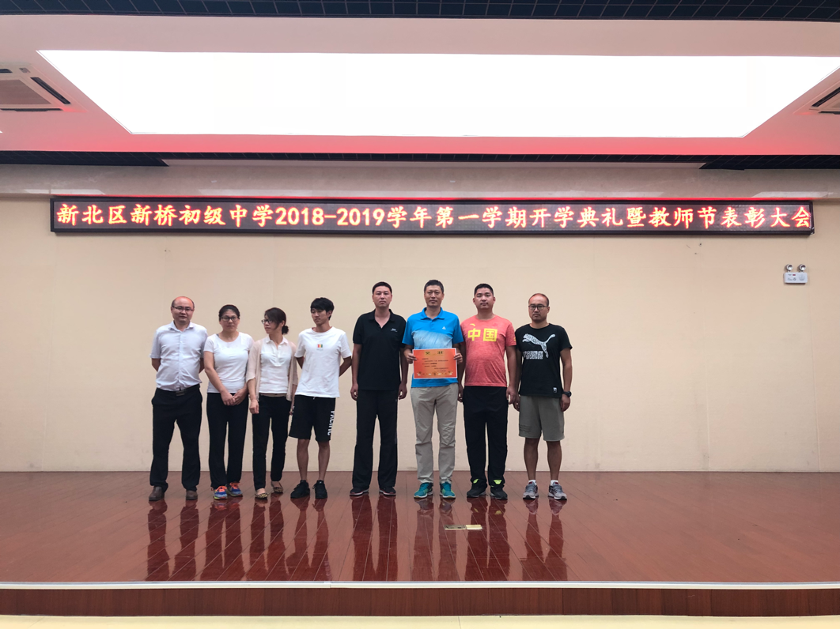
新学期新气象，新的一年，新桥初中也迎来了一批新教师和新同学。新教师的到来为我们的校园增添了新的力量，新同学的到来为我们的学校增添了新的希望。最后，谢哲培老师代表全体新教师发言，在谢老师的发言中我们感受到他们对教育事业的热爱，和要为教育事业贡献自己的光和热的热血。
一直以来，老师们默默工作，无私奉献，努力给学生们营造优美的校园环境，创造良好的学习条件。但学校在发展，仅仅靠教师的努力是不够的，这需要每一个教师、更需要每一位同学的努力，共同塑造出学校更美丽的形象，更辉煌的明天！
最后祝每一位老师节日快乐，也祝每一位同学在新的起点上扬帆起航，取得更好的成绩！

